高绩效团队打造
【课程大纲】
■ 课时安排：2天（12小时）
■ 课程对象：中基层管理
■ 课程目标：
（1）认知中基层团队相关理念；
（2）强化中基层团队角色意识；
（3）培育中基层团队执行能力；
（4）提升中基层团队管理绩效。
■ 授课方式：
企业教练+情景体验+头脑风暴+角色扮演+分组互动+案例解析
■ 课程内容：（核心知识点）
【开营仪式】讲师介绍，团队分组与风采展示，课前热身
【引子游戏】团队游戏
1. 感悟成功团队的要素是什么？
2. 感悟团队领导/管理能力的要素
第一讲 高绩效团队理念认知
一、什么叫团队
1、团队的概念
2、团队的类型
3、团队的基本要素
4、群体与团队的区别
二、团队的建立与发展
1、团队形成的四个阶段
2、团队形成的阶段特点
3、团队的工作内容
4、优秀团队的六大特质
5、团队的四大关键特征
三、团队建设的原则
1、12321法则
2、高效团队建设原则
四、团队建设的方法
1、如何建设高效能团队
2、如何塑造团队精神
3、如何增强团队凝聚力
【培训总结】小组讨论、分享及老师总结
--------------------------------------------------------
【午休】
【课前热身】团队风采展示，热身操
第二讲 高绩效团队角色认知
一、团队成员角色认知
1、三种需求的团队成员类型
2、三种水平的团队员工类型
3、四种风格的团队领导类型
（1）指挥型
（2）督导型
（3）参与型
（4）授权型
【学员自检】领导风格测评
4、团队成员能力&意愿矩阵
5、领导风格与成员风格的匹配
6、团队领导需要搭配好五类班子成员
（1）替心
（2）替身
（3）替口
（4）替手
（5）替脸
【头脑风暴】团队成员需要多样化吗？
7、利用多样化团队成员解决多样化问题

二、团队领导自我认知与修炼
【头脑风暴】什么样的人适合当领导？
1、团队管理的两个核心
2、诸子百家对团队领导者的要求
（1）兵家
（2）道家
（3）儒家
【结论】以道驭术，内圣外王
3、团队领导者的5层素质模型
（1）以权压人
（2）以情感人
（3）产生成果
（4）人才培养
（5）众望所归
4、团队领导者的自我定位
（1）不做错位、越位与不到位的团队领导者
（2）做好副职不简单
5、团队领导者的人际技能修炼
（1）善用“载体”表达自我
（2）工作能力VS关系能力
（3）团队成员关系升级的三个法宝
【培训总结】小组讨论、分享及老师总结
--------------------------------------------------------
【课前热身】团队风采展示，热身操
第三讲 高绩效团队管理认知
一、团队管理内涵认知
1、管理的内涵
（1）管理定义：人+事=组织目标
（2）理人：选、育、用、留
（3）管事：P、D、C、A
2、管理的四大职能
（1）目标与计划
（2）组织与分派
（3）领导与激励
（4）控制与纠偏
3、管理走进“心”时代
（1）时代变了
（2）BAT时代对管理提出的挑战
4、管理者的两只手
（1）管理力
（2）领导力
5、管理力与领导力的运用
（1）管理逻辑：法在前 情在后
（2）工作准备度的运用：意愿+能力
6、新生代员工的管理
（1）新生代员工的特质
（2）新生代员工的心理需求
（3）新生代员工的优点与不足
（4）新生代员工的性格管理
【DISC行为风格测试】
（5）新生代员工的六大领导方法

二、团队管理原则实践
1、指挥系统统一性原则
（1）火炉原理
- 制度不能因人而异
- 制度不能因时而异
（2）手表法则
- 标准不能因人而异
- 不可多头领导
- 不宜朝令夕改
2、要务管理原则
（1）时间管理内涵
- 自我管理
- 要事管理
（2）第四代时间管理的运用
要事管理四象限
(3）ABC法则的运用
- ABC分类标准
- 计划的制定方法
- 日程的安排方法
3、职务认知原则
(1）让员工感觉到自己是工作的主人
（2）激发员工投入工作的意愿
（3）迈向“自助式管理”的基础
4、控制幅度适中原则
（1）两个极端
- 控制不当
- 控制过严
（2）事前控制
（3）事中控制
（4）事后控制
5、有效授权原则
（1）不愿授权的原因分析
（2）授权的好处
（3）授权的方法

【培训总结】小组讨论、分享及老师总结
--------------------------------------------------------
【午休】
【课前热身】团队风采展示，热身操
第四讲 高绩效团队管理之道
一、以人为本的部属培育之道
【头脑风暴】下属培育是谁的事？请列出第一责任人。
1、好的培训是引导，不是灌输。
2、部属培育应有安全边界
3、管理者扮演的三个角色：教练、拉拉队长、法官；
4、教练技术五步法
5、如何对待犯过错误的下属？
6、温暖手段VS冷酷手段
7、巧妙借力做好部属培育
8、部属培育的禁忌

二、执行为王的执行力提升之道
1、执行落地的关键
2、执行的思维：底线思维、结果思维、外包思维
3、提升执行力的两个驱动
4、提升执行力的方法列举
5、莫拉蒂海滩实验-承诺管理
6、承诺管理的要求
7、矫正执行中的偏差—及时反馈
8、三种反馈方式
【案例分析】王明错在哪？应该怎么办？
9、执行控制三阶段：事前、事中、事后

三、上下同欲的部属激励之道
1、调动员工积极性的方法
2、买卖与事业的区别
3、经营员工的神圣感
4、爬格子带来的激励
5、激励的原则
6、激励的技巧

四、保障绩效的目标管理之道
1、以终为始的原则和方法
2、为何要以终为始：不让梯子搭错方向；
【案例分析】猎狗与土拨鼠的启示
3、为什么需要设定目标
4、有效目标的特质
5、目标的种类
6、设定目标的方法：SMART原则
【学员演练】用SMART原则设定你今年的工作目标；
7、WBS方法应用
9、要事第一的理念和行为
10、做正确的事&正确的做事

五、解放身心的授权管理之道
1、授权的定义
2、为什么要授权
3、常见的误区
4、授权的优点
5、授权的权限应因人而异：
（1）对不够成熟的人
（2）对于成熟的人
6、管理者授权应注意的事项：
（1）如下事项不应授权：保留自己职责范围内的主要权利
（2）如下事项可授权：具有一定的难度和挑战，下属具有相应的经验和技能
（3）应该授权的：下属过去不能胜任的，但是现在可以胜任的，风险不大
（4）必须授权的：风险小，不影响大局
7、授权的原则：
（1）相近原则
（2）授要原则
（3）明责授权
（4）动态原则

六、游刃有余的冲突解决之道
1、巧用“条件思维”来化解冲突
2、四招化解与下属的冲突
3、逞强不是真强，示弱不是真弱。
4、低调谦虚是护你周全的法宝
5、解读“善”字
【结营仪式】复盘总结、小组讨论与分享、团队颁奖及合影
【经典案例】
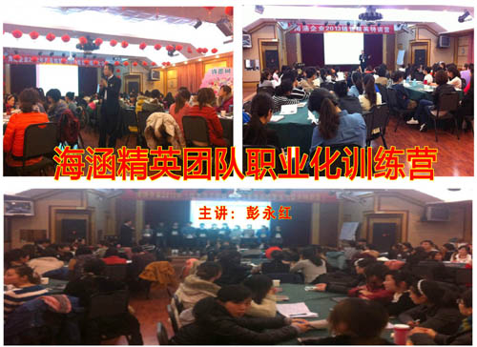 | 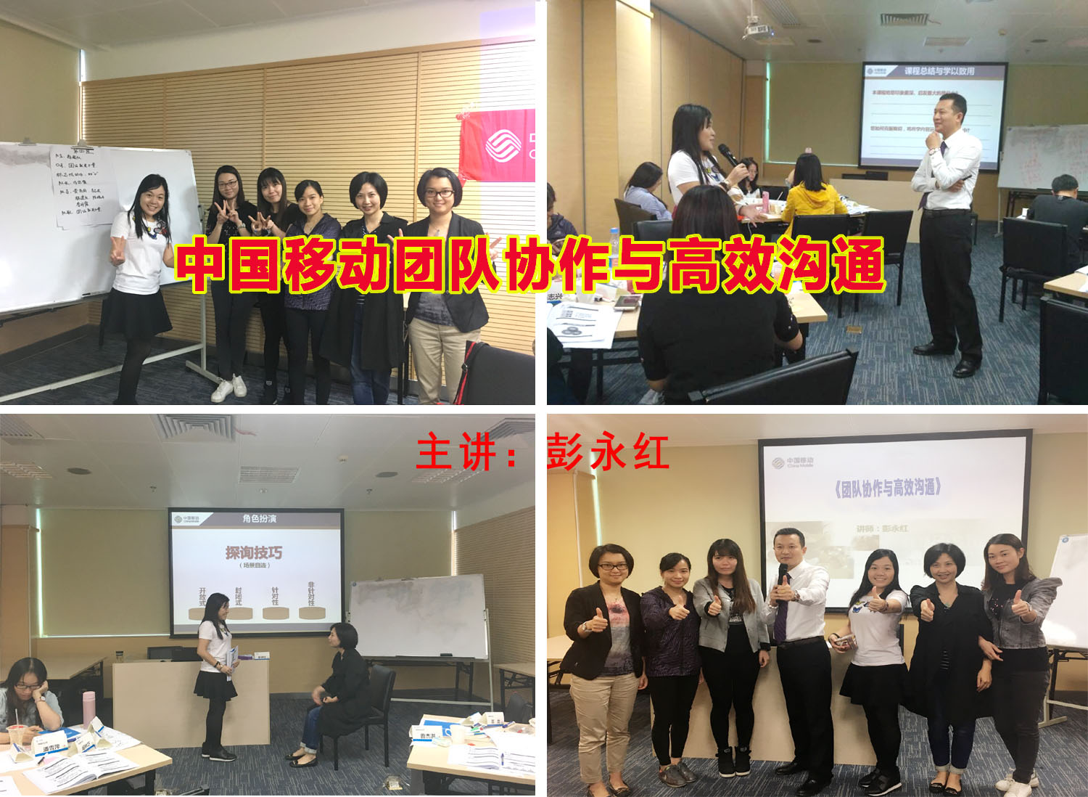
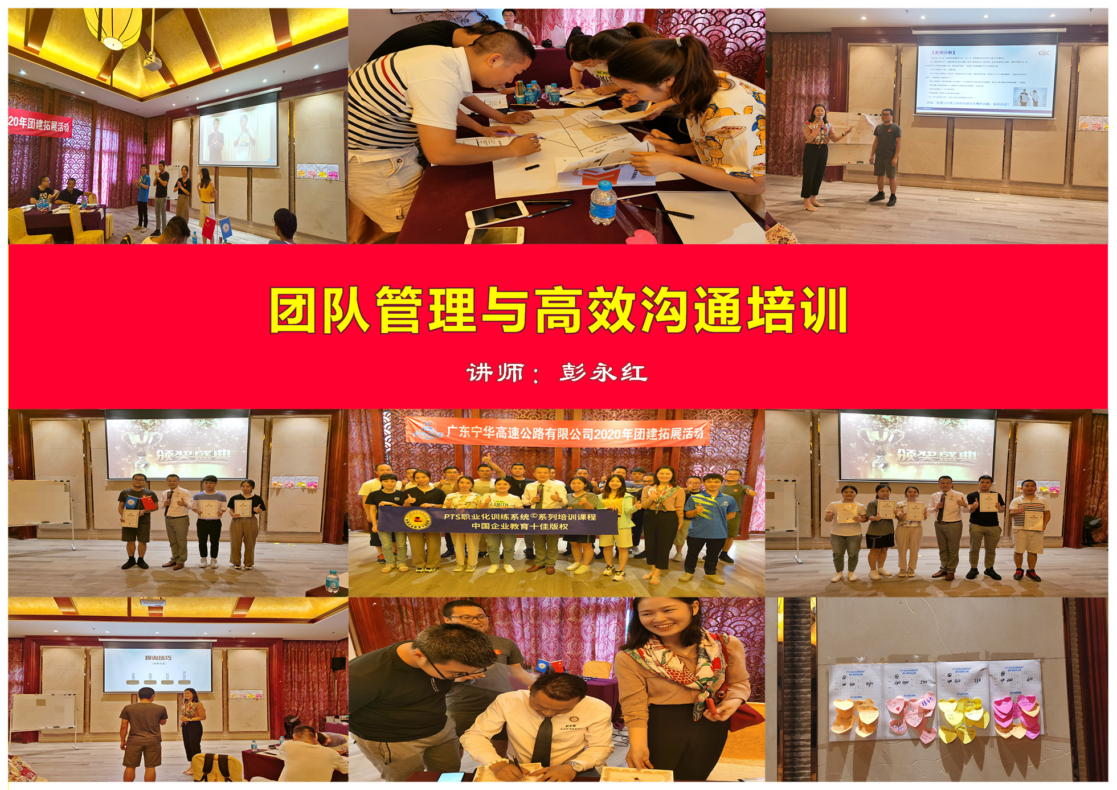 | 